PROPOSAL SKRIPSI

**Implementasi Metode *Natural Language Processing* dan *Random Forest* Pada Sistem Informasi Penanganan *Quarter Life Crisis***



Diajukan Oleh:

Yusuf Wijaya

11190910000029

**PROGRAM STUDI TEKNIK INFORMATIKA**

**FAKULTAS SAINS DAN TEKNOLOGI**

**UNIVERSITAS ISLAM NEGERI SYARIF HIDAYATULLAH JAKARTA**

**2022 M / 1443 H**

# HALAMAN JUDUL PROPOSAL SKRIPSI

**Implementasi Metode Natural Language Processing dan Random Forest Pada Sistem Informasi Penanganan Quarter Life Crisis**

Diajukan Oleh:

**Yusuf Wijaya**

11190910000029

Usulan Dosen Pembimbing

Dosen Pembimbing I

**Khodijah Hulliyah, M.Si.**

Dosen Pembimbing II

**Ilmi Amalia, M.Psi, Psikolog**

**PROGRAM STUDI TEKNIK INFORMATIKA**

**FAKULTAS SAINS DAN TEKNOLOGI**

**UNIVERSITAS ISLAM NEGERI SYARIF HIDAYATULLAH JAKARTA**

**2022 M / 1443 H**

# DAFTAR ISI

HALAMAN JUDUL PROPOSAL SKRIPSI i

DAFTAR ISI ii

BAB I PENDAHULUAN 1

1.1. Latar Belakang 1

1.2. Identifikasi Masalah 2

1.3. Rumusan Masalah 3

1.4. Batasan Masalah 3

1.5. Tujuan Penelitian 3

1.6. Manfaat Penelitian 3

1.6.1. Bagi Penulis 3

1.6.2. Bagi Pengguna 4

1.6.3. Bagi Universitas 4

1.7. Kajian Terdahulu yang Relevan 4

1.7.1. Penelitian Terdahulu 4

1.7.2. Best Practice 8

1.8. Metode Penelitian 8

1.8.1. Metode Pengumpulan Data 8

1.8.2. Metode Implementasi 9

1.9. Sistematika Penulisan 10

1.10. Kerangka Berpikir 11

1.11. Jadwal Penelitian 11

DAFTAR PUSTAKA 12

# BAB I PENDAHULUAN

## Latar Belakang

Dewasa ini usia di atas 20 tahun sebagian individu merasakan bahwa masa-masa tersebut menyenangkan karena dapat mencoba segala kemungkinan yang dimiliki untuk memperoleh makna di dalam hidupnya. Namun, berbeda dengan sebagian individu lainnya yang mungkin saja ada yang mengalami masa *quarter-life* dengan perasaan cemas, penuh dengan tekanan bahkan merasa hidup tidak bermakna. Menurut Atwood dan Scholtz (2008) fase tersebut dapat dikatakan sebagai quarter life crisis (Farra Anisa Rahmania, 2020).

Usia dimana seseorang mengalami *quarter life crisis* biasanya dimulai jika seseorang telah berada dalam tahap emerging *adulthood*. Istilah *emerging adulthood* merupakan fase yang dialami oleh individu dengan rentang usia 18-29 tahun. Pada fase tersebut, seseorang dianggap sudah waktunya untuk melepaskan masa remaja, namun belum memasuki fase mengemban tanggung jawab yang umum ditemui pada masa dewasa (Arnett, 2000) (Farra Anisa Rahmania, 2020).

Menurut Thorspecken (2005) *quarter life crisis* adalah kebingungan terhadap diri mulai mempertanyakan pilihan karir dan identitas diri, sebagian individu merespon permasalahan ini dengan berhenti dari pekerjaan, menunda keputusan karir, mengalami depresi atau mengembangkan gangguan kecemasan. Menurut Robinson (2015) *quarter life crisis* adalah perasaan terjebak dengan pilihan hidup, hal ini merupakan fenomena yang biasa terjadi di usia *emerging adulthood* (Arini, 2021).

Salah satu penanganan *Quarter Life Crisis* adalah *Aptitude Test* dan *Career Counseling*. *Aptitude Test* adalah instrumen penilaian yang dirancang untuk mengukur potensi seseorang memperoleh pengetahuan atau keterampilan. Tes ini dianggap sebagai dasar untuk memprediksi keberhasilan seseorang di masa depan, terutama dalam bidang pendidikan atau pekerjaan. Sedangkan, *Career Counseling* merupakan bimbingan karier dalam menemukan minat dan potensi karier, pencarian solusi dalam mencari kerja, serta arahan dalam mencapai tujuan karier.

Dengan perkembangan teknologi di masa kini yang semakin cepat terutama di bidang *Artificial Intelegent*(AI) sangat bisa membantu di berbagai bidang, tak terkecuali pada bidang kesehatan mental. Salah satu bagian dari AI yaitu *machine learning* dapat membantu kita untuk menangani *quarter life crisis* yang akan difokuskan pada *Aptitude Test* dan *Career Counseling*.

*Natural Language Processing* (NLP) merupakan salah satu cabang ilmu AI yang berfokus pada pengolahan bahasa natural. Bahasa natural adalah bahasa yang secara umum digunakan oleh manusia dalam berkomunikasi satu sama lain. Ada berbagai terapan aplikasi dari NLP, diantaranya adalah dengan menerapkan *Chatbot*. *Chatbot* merupakan aplikasi atau layanan yang berinteraksi dengan pengguna melalui percakapan melalui teks. *Chatbot* bekerja untuk memainkan peran manusia dalam melayani pembicaraan melalui aplikasi pesan. *Chatbot* menjawab kalimat demi kalimat yang dituliskan pengguna.

*Random Forest* adalah algoritma dalam machine learning yang digunakan untuk pengklasifikasian dataset dalam jumlah besar. *Random Forest* relatif sederhana dan fleksibel, sehingga metode ini dapat dengan mudah direplikasi oleh peneliti lain (Kasper van Mens, 2022).

Penelitian ini akan difokuskan pada masalah penanganan *Quarter Life Crisis* yang akan difokuskan pada *Aptitude Test* dan *Career Counseling* menggunakan metode *Natural Language Processing* dan *Random Forest* dalam bentuk Pengimplementasian. Dengan sistem *Chatbot* dan Prediksi penanganan yang akurat, maka proses penanganan tersebut dapat dilakukan dengan lebih mudah.

Berdasarkan uraian yang telah dipaparkan diatas, penulis melakukan penelitian mengenai penanganan *Quarter Life Crisis* yang akan difokuskan pada *Aptitude Test* dan *Career Counseling* menggunakan metode *Natural Language Processing* dan *Random Forest*. Judul yang diajukan peneliti yaitu “**Implementasi Metode *Natural Language Processing* dan *Random Forest* Pada Sistem Informasi Penanganan *Quarter Life Crisis***”.

## Identifikasi Masalah

Berdasarkan latar belakang diatas sehingga identifikasi masalah yang ada adalah sebagai berikut :

1. Beberapa individu yang berusia diatas 20 tahun mengalami *quarter Life Crisis*
2. *Quarter Life Crisis* biasa terjadi pada tahap *emerging adulthood*
3. Penanganan *Quarter Life Crisis* dapat menggunakan *Artificial Intelegent*
4. Pendekatan metode *Natural Language Processing* yaitu *Chatbot* akan menjadikan penanganan *Quarter Life Crisis* lebih mudah
5. Pendekatan metode *Random Forest* untuk pengklasifikasian data pada penanganan *Quarter Life Crisis*
6. Implementasi sistem informasi pada metode *Machine Learning* yaitu *Natural Language Processing* dan *Random Forest* dalam menangani *Quarter Life Crisis*

## Rumusan Masalah

1. Apakah yang dimaksud dengan *Quarter Life Crisis* ?
2. Bagaimana *Quarter Life Crisis* dapat terjadi ?
3. Apakah *Artificial Intelegent* dapat menangani *Quarter Life Crisis* ?
4. Bagaimana cara metode *Machine Learning* yaitu *Natural Language Processing* dan *Random Forest* dapat menangani *Quarter Life Crisis* ?
5. Seberapa besar tingkat akurasi metode *Machine Learning* yaitu *Natural Language Processing* dan *Random Forest* dapat menangani *Quarter Life Crisis* ?
6. Bagaimana bentuk pengimplementasian metode *Machine Learning* yaitu *Natural Language Processing* dan *Random Forest* dapat menangani *Quarter Life Crisis* ?

## Batasan Masalah

1. Penelitian ini mencakup pada pengimplementasian sistem informasi dengan metode *Machine Learning* yaitu *Natural Language Processing* dan *Random Forest* dalam menangani *Quarter Life Crisis*
2. Aplikasi dirancang untuk mobile device dengan perangkat yang menggunakan sistem operasi android.
3. Data-data yang ada dalam aplikasi bersifat statis
4. *Software* yang digunakan mencakup Android Studio, Google Collab, PyCharm Community Edition 2022.1.1
5. Penanganan *Quarter Life Crisis* berfokus pada Penanganan *Aptitude Test* dan *Career Counseling*

## Tujuan Penelitian

Tujuan penelitian ini adalah untuk mengimplementasikan metode *machine learning Random Forest* dan *Natural Language Processing* kedalam bentuk aplikasi android sehingga dapat mempermudah peran psikolog menjalankan tugasnya dalam menangani *Quarter Life Crisis* yang akan terfokus pada *Aptitude Test* dan *Career Counseling*.

## Manfaat Penelitian

* + 1. **Bagi Penulis**

1. Mengaplikasikan ilmu yang didapat pada bangku kuliah dengan wawasan dan pengalaman penulis dalam hal lainnya yang berkaitan dengan metodologi penulisan tugas akhir ini.
2. Untuk memenuhi salah satu syarat kelulusan starata satu (S1) pada program Studi Teknik Informatika Fakultas Sains dan Teknlogi Universitas Islam Negeri (UIN) Syarif Hudayatullah Jakarta.
   * 1. **Bagi Pengguna**

Membantu pengguna dalam mengatur keseharian, menemukan jati diri, dan mempersiapkan masa depan. Dengan aplikasi ini, diharapkan generasi bangsa dapat mendapatkan bimbingan atau arahan dengan *smart virtual assistant* ataupun konselor agar lebih siap untuk menghadapi masa depan dan menjadi generasi unggul yang dapat membuat Indonesia bangkit.

* + 1. **Bagi Universitas**

1. Mengetahui kemampuan mahasiswa dalam meguasai materi pelajaran yang diperoleh di bangku kuliah
2. Mengetahui kemampuan mahasiswa dalam menerapkan ilmunya.

## Kajian Terdahulu yang Relevan

## Penelitian Terdahulu

|  |  |  |  |  |
| --- | --- | --- | --- | --- |
| No. | Judul | Tahun | Metode | Hasil |
| 1. | Deep Learning-based detection of psychiatric attributes from German mental health records | 2022 | *Neural Network , NLP, Bidirectional Encoder Repre sentations from Transformers (BERT)* | Membicarakan tentang sebuah sistem untuk mendeteksi atribut kejiwaan secara otomatis dan menghubungkan secara patologis atribut yang dinilai untuk terminologi AMDP. |
| 2 | Developing a mental health index using a machine learning approach: Assessing the impact of mobility and lockdown during the COVID-19 pandemic | 2022 | *Regressi Model, NLP dari Azure Machine Learning* | Studi ini memberikan kontribusi tiga kali lipat. Pertama, mengusulkan indeks kesehatan mental baru di tingkat global menggunakan media sosial. Kedua, pengetahuan tentang hubungan sebab-akibat antara pembatasan mobilitas COVID-19, pengetatan penguncian, dan kesehatan mental. Ketiga, penelitian ini memberikan bukti langsung dan mendukung seruan yang berkembang untuk memasukkan masalah kesehatan mental dalam tanggapan pemerintah terhadap COVID-19. |
| 3 | Teknologi Artificial Intellegence dalam Upaya Pencegahan Bunuh Diri | 2022 | *Natural Language Processing* | Artificial Intellegence atau kecerdasan buatan adalah salah satu cabang dari ilmu komputer untuk menghasilkan mesin komputer yang dapat bekerja layaknya manusia secara maksimal. Teknologi Artificial Intellegence ini digunakan dalam kehidupan sehari-hari, salah satunya diterapkan dalam dunia medis yang terkait dalam penanggulangan kesehatan mental. Terdapat dua media prediksi resiko bunuh diri yaitu analisis catatan medis dan analisis sosial. Algoritma yang digunakan Artificial Intellegent untuk mendeteksi perilaku seseorang dan menganalisis pola serta memberi rekomendasi atau saran berdasarkan kumpulan data melalui machine learning. |
| 4 | Predicting Future Service Use in Dutch Mental Healthcare: A Machine Learning Approach | 2021 | *Random Forest* | Tujuan dari penelitian ini adalah untuk membuat model prediksi pembelajaran mesin untuk penggunaan layanan yang diharapkan, sebagai titik awal untuk kesepakatan antara pemodal dan pemasok layanan kesehatan mental. |
| 5 | Impact of SARS-CoV-2 in Online Education, Predicting and Contrasting Mental Stress of Young Students: A Machine Learning Approach | 2021 | *K-Means Clustering, Random Forest, K-Nearest Neighbor, SVM, Logistic Regression, Naive Bayes, Decision Tree* | Dalam penelitian ini, teknik klasterisasi K-means digunakan untuk membagi kelompok mahasiswa menjadi jumlah klaster yang memadai, dan klaster yang dipanen akan memberikan informasi tentang siswa berkebutuhan khusus dengan menampilkan rasio kursus .online tertinggi dan terendah selama COVID-19. |
| 6 | Exploratory Data Analysis Faktor Pengaruh Kesehatan Mental di Tempat Kerja | 2021 | *Exploratory Data Analysis* | Peneliti mengambil data yang bersumber dari OSMI (Open Sourcing Mental Illness). Mental Health atau kesehatan mental mencakup secara emosional, psikolog dan sosial dari seseorang. Peran dari peneliti dalam EDA adalah untuk eksplorasi data sebanyak mungkin hingga dibentuk suatu cerita yang berkesinambungan. |
| 7 | Implementasi Metode Naive Bayes untuk Mendeteksi Stres Siswa Berdasarkan Tweet pada Sistem Monitoring Stres | 2021 | *Naïve Bayes* | Penelitian ini akan dibangun sebuah fitur untuk mendeteksi tingkat stres pengguna sistem berdasarkan status tweet pada akun twitter pengguna. Fitur ini akan diimplementasikan pada Website Sistem Monitoring Tingkat Stres Siswa yang ditujukan untuk Sekolah Tingkat Menengah Atas (SMA). Fitur mendeteksi stres ini memiliki cara kerja dengan mengambil data tweet terbaru siswa berdasarkan akun twitter siswa yang nantinya akan di proses menggunakan teori text mining dengan metode Naïve Bayes dan kemudian akan muncul hasil akhirnya berupa tingkatan stres siswa yang dibagi menjadi tiga kelas yaitu kelas stres ringan, stres sedang dan stres berat. |
| 8 | Analisis Data Hasil Diagnosa Untuk Klasifikasi Gangguan Kepribadian Menggunakan Algoritma C4.5 | 2021 | *C4.5 Algorithm* | Algoritma C4.5 merupakan algoritma yang digunakan untuk memprediksi sebuah keputusan dengan menerapkan serangkaian aturan keputusan. Pengujian ini akan dihitung dan di klasifikasikan dengan menggunakan 201 data yang terdiri dari 40 data training dan 161 data Testing. |
| 9 | SISPAC: Chatbot Untuk Diagnosis dan Penanganan Hipertensi | 2021 | *Chatbot from Google Dialogflow NLP* | SISPAC dirancang untuk membantu orang-orang dalam hal seputar penyakit hipertensi. Tujuan dari penelitian ini yaitu untuk membangun SISPAC yang khusus mendiagnosis dan menangani tekanan darah tinggi atau hipertensi. |
| 10 | Diagnosa Tingkat Depresi Mahasiswa Selama Masa Pandemi Covid-19 Menggunakan Algoritma Random Forest | 2021 | *Random Forest* | penelitian ini akan menggunakan data mining untuk melakukan diagnosa awal tingkat depresi pada mahasiswa pada salah satu perguruan tinggi negeri di Jawa Barat yaitu Universitas Singaperbangsa Karawang selama masa pandemi Covid-19 dengan algoritma Random Forest dan divalidasi menggunakan 10-fold cross validation dengan parameter evaluasi berupa accuracy, sensitivity, dan specificity. |
| 11 | Terapi Kelompok Suportif untuk Menurunkan Quarter-Life Crisis pada Individu Dewasa Awal di Masa Pandemi Covid-19 | 2020 | *Uji Anova Repeated Measures* | Pada penelitian ini dapat terlihat bahwa terapi kelompok suportif mampu untuk menurunkan quarter life crisis pada individu dalam fase emerging adulthood dimana kondisi saat ini juga diperparah dengan adanya pandemi COVID-19 sehingga krisis yang sedang dialami semakin meningkat akibat situasi pandemi yang belum berakhir. |
| 12 | Analisis Deskriptif Quarter-Life Crisis pada Lulusan Perguruan Tinggi Universitas Katolik Musi Charitas | 2021 | *Descriptive Analysis* | Berdasarkan hasil penelitian diketahui 86% lulusan mahasiswa Unika Musi Charitas periode 2019-2020 mengalami quarter-life crisis. Tema quarter-life crisis yang muncul berdasarkan hasil angket terbuka adalah kecemasan mengenai karir. |

Tabel 1. Rangkuman penelitian sejenis

## Best Practice

|  |  |  |
| --- | --- | --- |
| No. | Nama Aplikasi | Deskripsi |
| 1. | SimSimi | Aplikasi yang sudah ada di Google Play Store, aplikasi yang menggunakan sistem *Chatbot* untuk dapat berbincang-bincang mengenai apapun. |
| 2 | 16personalities.com | Aplikasi web yang muncul pertama kali pada saat kita mengetik “test kepribadian” di google, aplikasi web ini berguna untuk mengetahui sifat dari diri sendiri. |

Tabel 2. Rangkuman best practice Aplikasi sejenis

## Metode Penelitian

## Metode Pengumpulan Data

Penulis menggunakan metode pengumpulan data Studi Pustaka dan Studi Literatur, yaitu dengan mencari informasi dari berbagai jurnal, buku, dan website di internet sebagai referensi penelitian. Kemudian untuk pengumpulan dataset keperluan training model, penulis berencana memakai sumber free open source seperti Kaggle.

## Metode Implementasi

Penulis akan mengerjakan fitur sesuai dengan kemampuan penulis sehingga diharapkan dapat menghasilkan *output* yang benar-benar karya penulis sendiri.

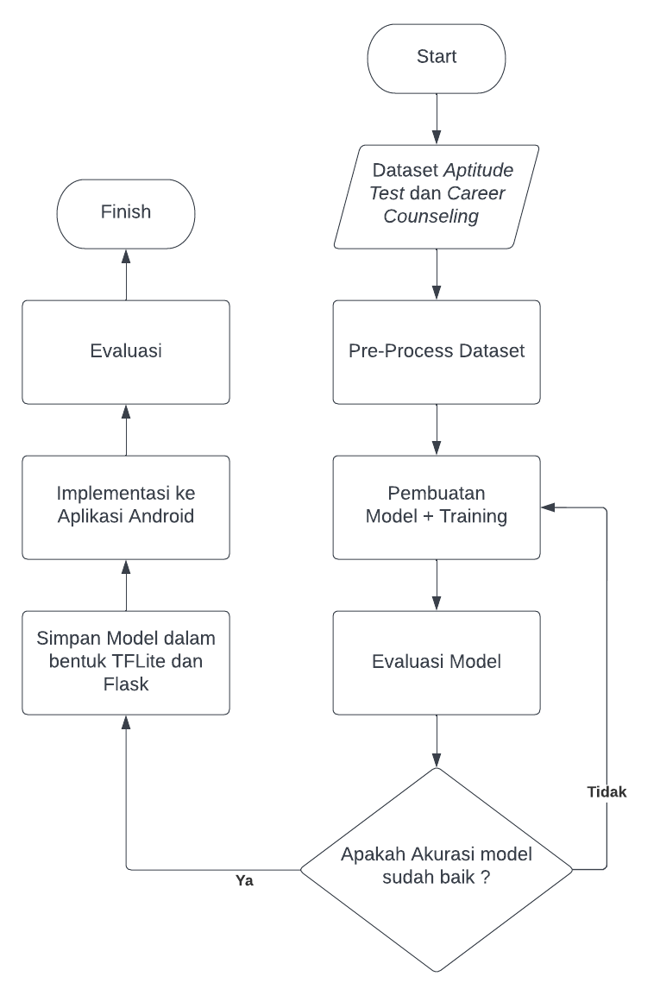

Gambar 1. Flowchart penelitian

Penulis akan mencari dataset kepribadian dan mental health sebanyak-banyaknya, kemudian dataset tersebut di *pre-process* menjadi dataset yang dapat digunakan untuk keperluan *modeling* dan *training*, setelah itu penulis akan membuat model dan training dengan memakai dataset yang sudah di *pre-process* sehingga dapat di evaluasi modelnya tersebut, penulis akan mengusahakan akurasi model tersebut diatas 85%, selanjutnya penulis akan menyimpan model tersebut kedalam bentuk TFLite dan juga bentuk API Flask sehingga mudah untuk digunakan, setelah itu penulis akan mengimplementasikan model tersebut menjadi sebuah aplikasi android dan akan di evaluasi kembali sehingga dapat menjadi implementasi yang baik.

## Sistematika Penulisan

Sistematika penulisan yang akan dilakukan dalam penelitian ini terdiri dari beberapa bagian:

**BAB I PENDAHULUAN**

Bab ini membahas hal umum dalam penelitian, seperti latar belakang dari dari sebuah permasalahan yang diangkat, tujuan penelitian, manfaat penelitian, rumusan masalah, batasan masalah, metodologi penelitian, dan sistematika penulisan.

**BAB II LANDASAN TEORI**

Bab ini menjelaskan beberapa materi dan teori yang dibutuhkan dalam melaksanakan penelitian ini.

**BAB III METODE PENELITIAN**

Bab ini menjelaskan tentang metode yang digunakan untuk mendapatkan data dan metode untuk pengembangan sistem yang telah dibuat serta kerangka berpikir tugas akhir ini.

**BAB IV IMPLEMENTASI**

Bab ini menjelaskan tentang proses implementasi dari metode yang digunakan untuk menyelesaikan permasalahan penelitian.

**BAB V HASIL DAN PEMBAHASAN**

Bab ini membahas tentang hasil yang telah didapat dari proses implementasi dan eksperimen yang telah dilakukan pada bab sebelumnya.

**BAB VI PENUTUP**

Bab ini menjelaskan tentang kesimpulan dari hasil yang telah didapat dan menjawab semua pokok permasalahan yang dirancang, serta saran-saran yang digunakan untuk penelitian lebih lanjut.

## Kerangka Berpikir

Pada penelitian ini, penulis menyesuaikan kerangka berpikir dengan langkah penelitian yang berdoman pada tahapan dalam implementasi metode *Natural Language Processing* dan *Random Forest* dengan kerangka sebagai berikut :

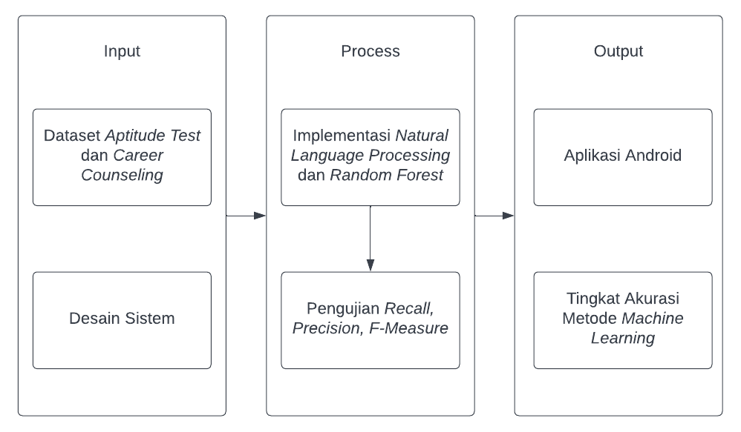

Gambar 2. Kerangka Berpikir penelitian

## Jadwal Penelitian

|  |  |  |  |  |  |  |  |  |  |  |  |  |  |  |  |  |  |  |  |  |  |  |  |  |  |  |  |  |
| --- | --- | --- | --- | --- | --- | --- | --- | --- | --- | --- | --- | --- | --- | --- | --- | --- | --- | --- | --- | --- | --- | --- | --- | --- | --- | --- | --- | --- |
| **NO** | **KEGIATAN** | **WAKTU PENELITIAN** | | | | | | | | | | | | | | | | | | | | | | | | | | |
| **BULAN 1** | | | | **BULAN 2** | | | | **BULAN 3** | | | | | **BULAN 4** | | | | | **BULAN 5** | | | | | **BULAN 6** | | | |
| **1** | **2** | **3** | **4** | **1** | **2** | **3** | **4** | **1** | **2** | **3** | **4** | **1** | | **2** | **3** | **4** | **1** | | **2** | **3** | **4** | **1** | | **2** | **3** | **4** |
| 1 | Penyusunan dan uji proposal |  |  |  |  |  |  |  |  |  |  |  |  |  | |  |  |  |  | |  |  |  |  | |  |  |  |
| 2 | Pengumpulan dataset |  |  |  |  |  |  |  |  |  |  |  |  |  | |  |  |  |  | |  |  |  |  | |  |  |  |
| 3 | Pembuatan model |  |  |  |  |  |  |  |  |  |  |  |  |  | |  |  |  |  | |  |  |  |  | |  |  |  |
| 4 | Implementasi pada aplikasi android |  |  |  |  |  |  |  |  |  |  |  |  |  | |  |  |  |  | |  |  |  |  | |  |  |  |
| 5 | Penyusunan laporan akhir |  |  |  |  |  |  |  |  |  |  |  |  |  | |  |  |  |  | |  |  |  |  | |  |  |  |

Tabel 3. Rencana jadwal penelitian

**DAFTAR PUSTAKA**

accurate.id. (n.d.). *accurate.id*. Retrieved from accurate.id Web Site: https://accurate.id/lifestyle/aptitude-test/#:~:text=Sederhananya%2C%20tes%20aptitude%20adalah%20tes,aptitude%20untuk%20membuat%20keputusan%20perekrutan.

Agustinus Riyanto, D. P. (2021). ANALISIS DESKRIPTIF QUARTER-LIFE CRISIS PADA LULUSAN PERGURUAN TINGGI UNIVERSITAS KATOLIK MUSI CHARITAS. *Jurnal Psikologi Malahayati,, 3*(1), 12-19.

Arini, A. R. (2021). ANALISIS DESKRIPTIF QUARTER-LIFE CRISIS PADA LULUSAN PERGURUAN TINGGI UNIVERSITAS KATOLIK MUSI CHARITAS. *Jurnal Psikologi Malahayati, 3*(1), 12-19.

Dewi Septiani, U. E. (2021). Diagnosa Tingkat Depresi Mahasiswa Selama Masa Pandemi Covid-19 Menggunakan Algoritma Random Forest. *STRING (Satuan Tulisan Riset dan Inovasi Teknologi), 6*(2).

Diva Fardiana Risa, F. P. (2021). Implementasi Metode Naive Bayes untuk Mendeteksi Stres Siswa Berdasarkan Tweet pada Sistem Monitoring Stres. *Jurnal Teknologi Informasi dan Ilmu Komputer (JTIIK), 8*(6), 1301-1308.

ecc.co.id. (n.d.). *ecc.co.id*. Retrieved from ecc.co.id Web Site: https://ecc.co.id/counseling/site/index?type=online

Farra Anisa Rahmania, M. N. (2020). Terapi Kelompok Suportif untuk Menurunkan Quarter-Life Crisis pada Individu Dewasa Awal di Masa Pandemi Covid-19. *PSISULA: Prosiding Berkala Psikologi, 2*.

Fayza Nayla Riyana Putri, J. R. (2022). TEKNOLOGI ARTIFICIAL INTELLEGENCE DALAM UPAYA PENCEGAHAN BUNUH DIRI. *METRIK SERIAL HUMANIORA DAN SAINS, 3*(1), 1.

K. Parthiban, D. P. (2021). Impact of SARS-CoV-2 in Online Education, Predicting and Contrasting Mental Stress of Young Students: A Machine Learning Approach. *Augmented Human Research, 6*, 10.

Kasper van Mens, S. K. (2022). Predicting Future Service Use in Dutch Mental Healthcare: A Machine Learning Approach. *Administration and Policy in Mental Health and Mental Health Services Research, 49*, 116-124.

Kitchenham, B. a. (2007). Guidelines for Performing Systematic Literature Reviews in Software Engineering. *Keele University and Durham University Joint Report, 126*, 589-598.

Krishnadas Nanath, S. B. (2022). Developing a mental health index using a machine learning approach: Assessing the impact of mobility and lockdown during the COVID-19 pandemic. *Technological Forecasting & Social Change*(178), 1.

Raissa Maringka, K. (2021). EXPLORATORY DATA ANALYSIS FAKTOR PENGARUH KESEHATAN MENTAL DI TEMPAT KERJA. *Cogito Smart Journal, 7*(215), 2.

Riyono, F. N. (2022). TEKNOLOGI ARTIFICIAL INTELLEGENCE DALAM UPAYA PENCEGAHAN BUNUH DIRI. *METRIK SERIAL HUMANIORA DAN SAINS, 3*(1), 12.

Siska Febriani, H. S. (2021). Analisis Data Hasil Diagnosa Untuk Klasifikasi Gangguan Kepribadian Menggunakan Algoritma C4.5. *Jurnal Teknologi dan Sistem Informasi (JTSI), 2*(4), 89-95.

Siti Rubaeah, T. T. (2021). SISPAC: Chatbot Untuk Diagnosis dan Penanganan Hipertensi. *SEMINAR NASIONAL Dinamika Informatika 2021 Universitas PGRI Yogyakarta.* Yogyakarta.

Sumit Madan, F. J. (2022). Deep Learning-based detection of psychiatric attributes from German mental health records. *International Journal of Medical Informatics*(161), 1.